学生选课操作手册

一、操作说明
本手册用于指导学生完成线上公选课选课、退课的全流程操作。请在规定的选课时间段内进行选课操作，非选课轮次时间内无法进行选课、退课。如遇系统操作问题，请联系驻场实施工程师咨询处理。

二、选课完整步骤

步骤1：登录系统进入选课入口
成功登录选课系统后，在首页点击【进入选课】按钮，跳转至选课轮次页面。
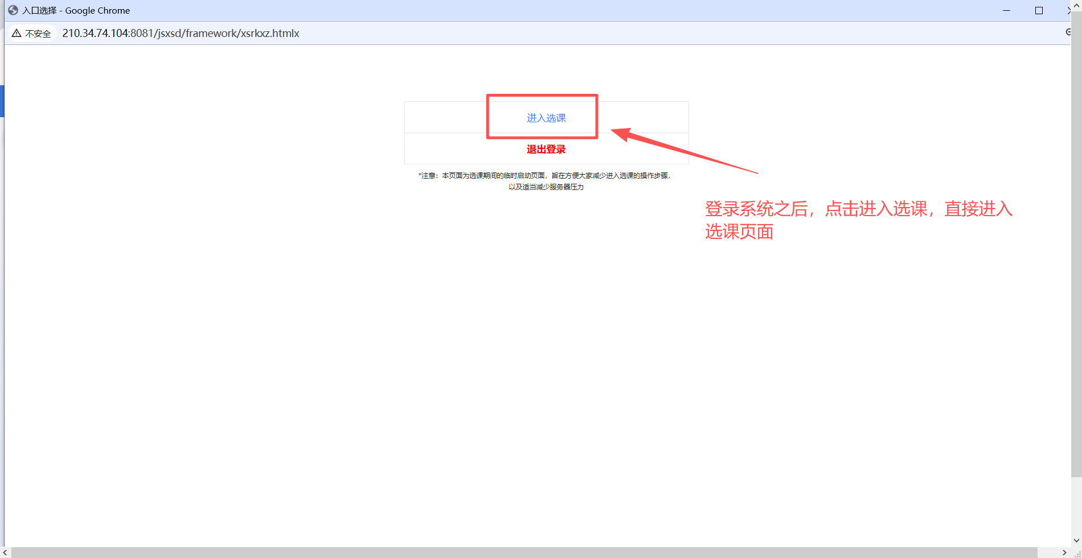
图1 登录入口页面

步骤2：进入线上公选课轮次
在选课轮次列表页面，找到对应的选课轮次（如“线上公选课”），点击右侧【进入选课】按钮，打开线上公选课操作界面。
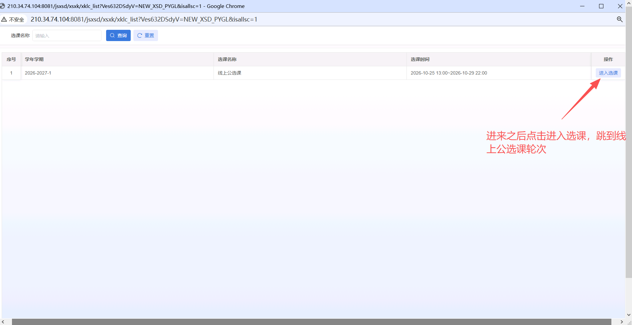
图2 选课轮次页面

步骤3：熟悉选课主页面
进入选课主页面后，页面分为多个功能区域：
· 左侧课表区域：展示个人课表，可点击【收起】按钮折叠课表；
· 选课轮次栏：用于切换不同选课轮次；
· 学分控制信息区：显示本学期选课学分上限、已选学分，以及各类课程学分要求与完成情况；
· 右侧选课轮次信息区：展示选课名称、选课时间等相关说明。
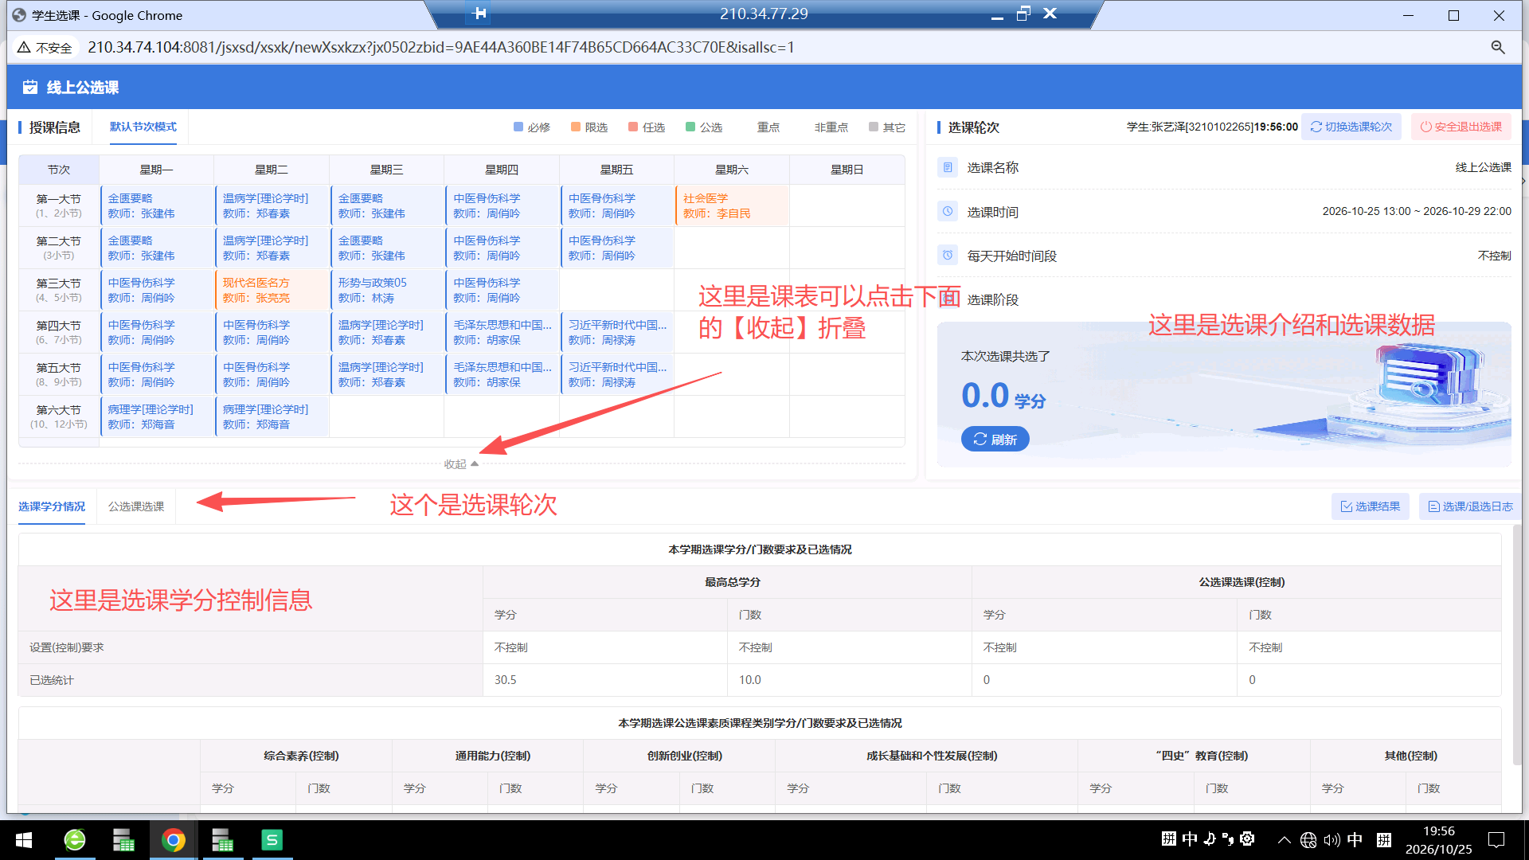
图3 选课主页面展示

步骤4：筛选查看公选课列表
切换到【公选课选课】标签页，页面展示全部可选公选课。可使用页面筛选条件，按照课程类型、星期、节次等条件过滤课程，快速找到意向课程。表格会展示课程编号、课程名称、学分、上课教师、上课时间地点、剩余容量等关键信息。
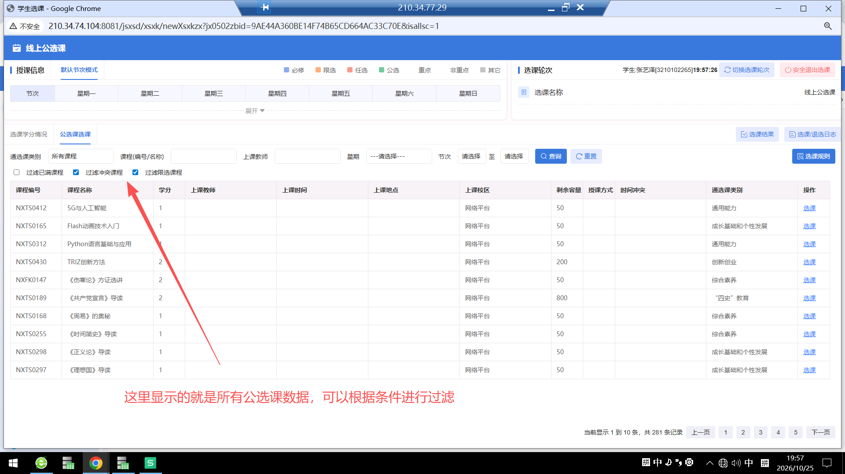
图4 公选课列表与筛选

步骤5：提交选课确认
找到想要选择的课程，点击课程右侧操作栏的【选课】按钮，弹出确认提示弹窗，点击【确认】完成选课。
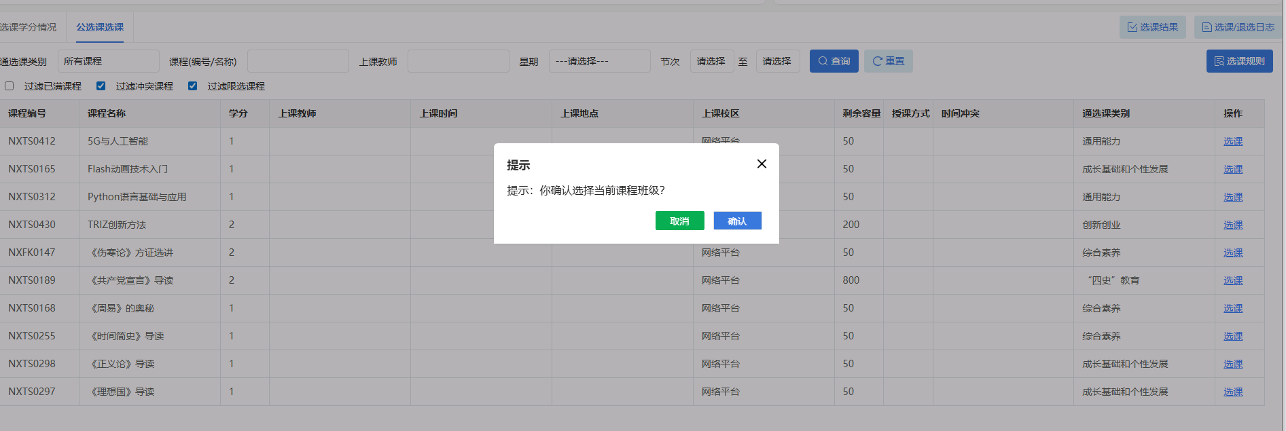
图5 选课确认弹窗

步骤6：查看选课结果与退课操作
1. 点击页面右上角【选课结果】，查看自己已经选上的全部课程；
2. 仅当前选课轮次内的课程支持退课：在选课结果弹窗内，对应课程右侧点击【退选】，即可退掉本轮次所选课程。
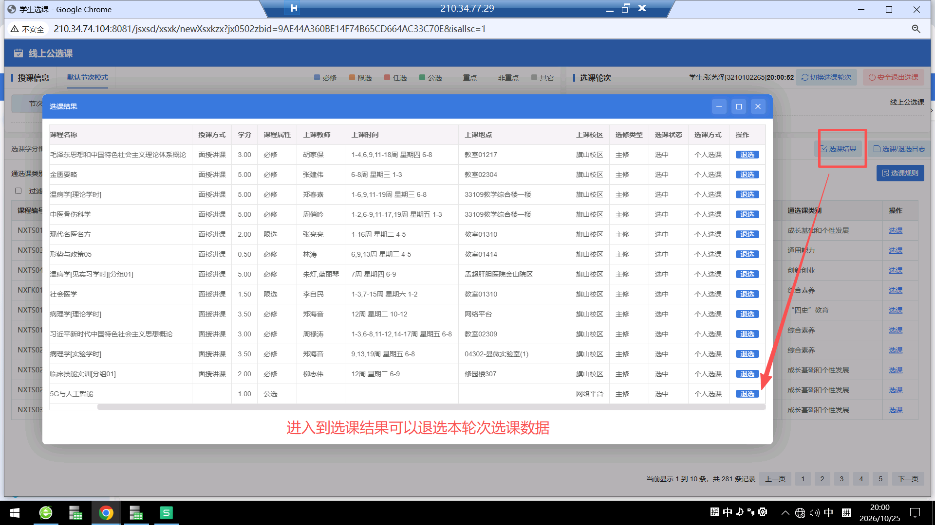
图6 选课结果与退课操作

三、重要注意事项
1. 退课限制：不属于本次选课轮次的课程，不支持退课操作，系统会提示“退课失败：此课堂未开放，不能进行退课！”，请务必留意选课轮次时间。
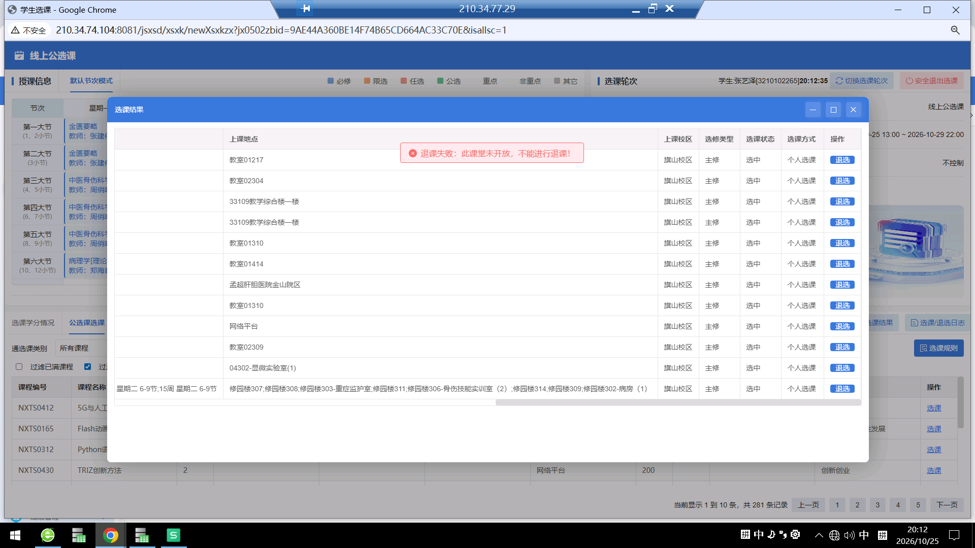
图7 退课失败提示
2. 所有选课、退课操作必须在该轮次规定的选课时间内完成，超时系统将关闭操作权限；
3. 选课时请留意课程剩余容量，课程容量已满将无法选择；
4. 留意页面学分控制提示，不要超出本学期选课学分上限；
5. 若页面加载异常，可尝试刷新页面，仍无法解决请联系驻场实施工程师。

四、问题咨询
如在选课过程中遇到系统报错、功能异常等问题，请联系驻场实施工程师获取帮助。

